МАТЕМАТИКА, 11 класс Анализ результатов, ноябрь 2018

АНАЛИЗ РЕЗУЛЬТАТОВ
краевой диагностической работы по МАТЕМАТИКЕ
11 класс (23 ноября 2018 г.)

Диагностическую работу выполняли 169 учащихся 11 – х классов, что
составляет 96 % от всех выпускников образовательных организаций Щербиновского района.
В таблице 1 и на диаграмме 1 представлены проценты полученных оценок
по итогам работы.

Таблица 1
 | Число писавших | Проценты полученных оценок
 |  | «5» | «4» | «3» | «2»
Учащиеся  образовательных организаций,  всех учреждений | 169 | 4,1 | 17,2 | 68,0 | 10,7

Диаграмма 1
КДР 11 класс математика
23.11.2018

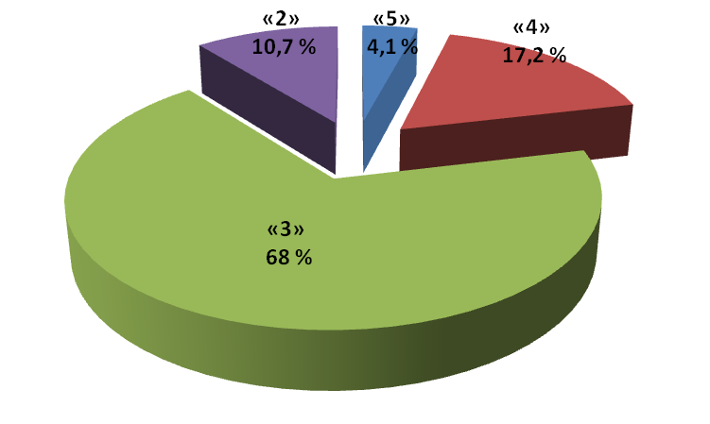

Процент неудовлетворительных оценок в разрезе школ колеблется в диапазоне от 4,0 % до 33,3 %. Процент отличных оценок в разрезе школ колеблется в диапазоне от 2,8 % до 12,5 %. Средний балл за работу в целом по району равен 5,26.
Краевая диагностическая работа состояла из двух частей, включающих в себя 8 заданий.
Часть 1 содержит 7 заданий базового уровня сложности, проверяющих наличие практических математических знаний и умений.
Часть 2 содержит 1 задание (задание 8) повышенного уровня сложности по материалу курса математики средней школы. Ответом к каждому из заданий 1-7 является целое число или конечная десятичная дробь. Целью работы является диагностика уровня знаний учащихся по математике в контексте подготовки к ЕГЭ и корректировка процесса подготовки.
Средний процент выполнения заданий представлен в диаграмме 2 и в таблице 2.

Диаграмма 2.
Процент выполнения заданий

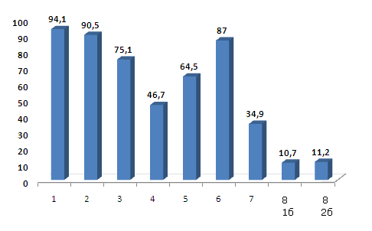

Таблица 2
№ | Проверяемый элемент содержания | Max балл | Средний балл | Уровеньуспешности, % от макс.балла | Заключение по заданиям
1 | Уметь выполнять вычисления и преобразования | 1 | 0,94 | 94,1% | Данный элемент содержания усвоен на высоком уровне. Важно зафиксировать данный уровень Обратить внимание на причины и условия, обеспе-чившие высокий результат.
2 | Уметь использовать приобретенные знания и умения в практической деятельности и повседневной жизни | 1 | 0,91 | 90,5% | Данный элемент содержания усвоен на высоком уровне. Важно зафиксировать данный уровень Обратить внимание на причины и условия, обеспе-чившие высокий результат.
3 | Уметь выполнять действия с геометрическими фигурами, координатами и векторами | 1 | 0,76 | 75,8% | Данный элемент содержания усвоен на хорошем уровне. Важно поддерживать этот уровень у сильных учащихся и продолжать подготовку слабых учащихся.
4 | Уметь решать  уравнения и  неравенства | 1 | 0,49 | 49,3% | Данный элемент содержания усвоен на низком уровне. Требуется коррекция.
5 | Уметь строить и  исследовать  простейшие  математические  модели | 1 | 0,7 | 69,9% | Данный элемент содержания усвоен на хорошем уровне. Важно поддерживать этот уровень у сильных учащихся и продолжать подготовку слабых учащихся
6 | Уметь выполнять  вычисления и  преобразования | 1 | 0,86 | 86,3% | Данный элемент содержания усвоен на хорошем уровне. Важно поддерживать этот уровень у сильных учащихся и продолжать подготовку слабых учащихся
7 | Уметь выполнять  действия с  геометрическими  фигурами,  координатами и  векторами | 1 | 0,41 | 40,7% | Данный элемент содержания усвоен на низком уровне. Требуется коррекция.
8 1 б | Уметь решать  уравнения и  неравенства | 1 | 0,11 | 10,7% | Данный элемент содержания усвоен на крайне низком уровне. Требуется серьёзная коррекция.
8 2 б | Уметь решать  уравнения и  неравенства | 2 | 0,22 | 11,2% | Данный элемент содержания усвоен на крайне низком уровне. Требуется серьёзная коррекция.

Из диаграммы видно, что наиболее успешно (94,1% и 90,5% соответственно) учащиеся выполнили задания 1 и 2.
Задание 1 – это традиционное задание на проверку умения выполнять вычисления и преобразования (свойства степеней и корней).
Задание 2 проверяло умение решать простейшие практические задачи на принцип «здравого рассуждения».
Задание 3: умение выполнять действия с геометрическими фигурами, координатами и векторами; четырехугольники выполнили 75,1% обучающихся.
Задание 4 проверяло умение решать простейшие показательные неравенства (процент выполнения невысокий- 46,7%).
Задание 5 проверяло умение вычислять вероятность события (процент выполнения приемлемый – 64,5%).
Достаточно хороший процент (87,0%) показали учащиеся 11-х классов при выполнении Задания 6 (умение выполнять вычисления и преобразования, логарифмические преобразования).
Задание 7 выполнили 34,9% учащихся. В этом задании были представлены задачи по стереометрии, на расчет углов и расстояний. В качестве геометрической конструкции предлагалась призма.
Задание 8 выполнили 11,2% учащихся на 2 балла (10,7% учащихся на 1балл). Здесь были представлены традиционные для текстов ЕГЭ тригонометрические уравнения с отбором корней в промежуток.
Задания традиционно оказываются сложными для учащихся, кроме того для успешного решения задания необходима хорошая вычислительная культура, владение тригонометрическими преобразованиями, что и объясняет невысокий процент выполнения.
Рекомендации учителям:
- организовать в школе и дома регулярное использование учащимися он-лайн тестов для формирования стрессоустойчивости, внимания и концентрации через систематическое выполнение задач КИМов ЕГЭ,
- на занятиях знакомить учащихся с рациональными способами решения задач, рациональными способами тождественных преобразований, уделять внимание формированию вычислительных навыков без калькулятора,
- на уроках по алгебре осуществлять изучение и повторение функциональной линии, линии тождественных преобразований,
- регулярно обращаться к повторению тем по тригонометрии и планиметрии, непосредственно на уроках, так и во внеурочное время,
- повторить тригонометрические преобразования;
- обратить особое внимание на правильное оформление заданий №8.

